**© CoLiTec**: Collection Light Technology

(<http://neoastrosoft.com>)

**CoLiTecSAT (SATELLITE)**

**1.8.3.1**

1. Запуск программы 2

2. Как настроить калибровку кадров 3

3. Установка параметров обработки кадров 5

4. Обработка в режиме «DAY» 7

5. Обработка в режиме «OLDAS» 9

5.1. Требования к заголовкам кадров 9

5.2. Установка параметров и запуск обработки 9

## Запуск программы

Запустите программу CLTLogger.exe (Windows) или CLTLogger.jar(Linux). Внешний вид показан на рис. 1.

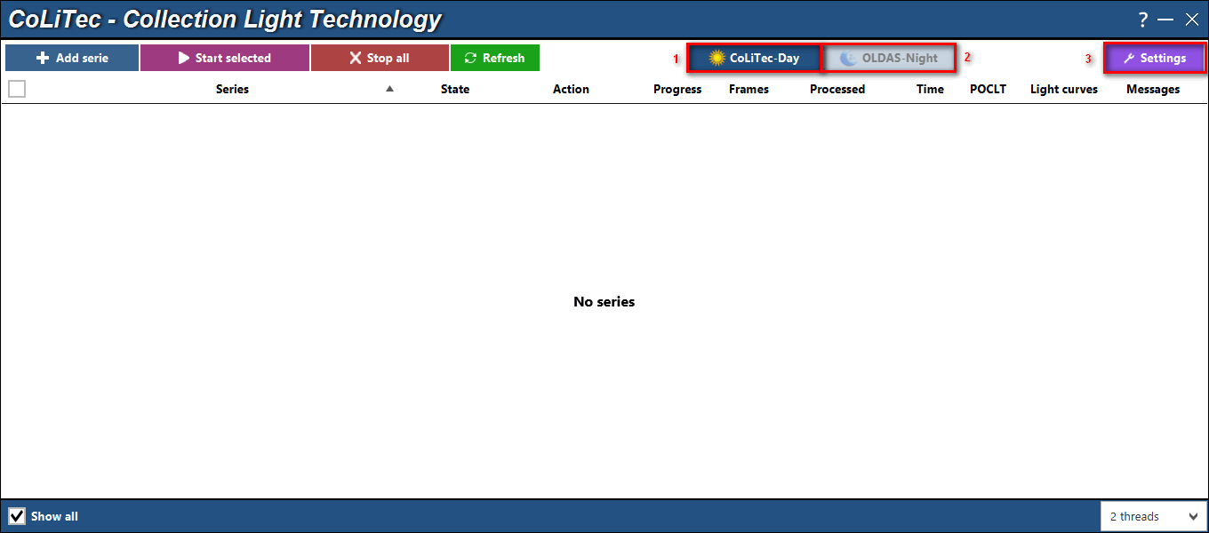

*Рис. 1. Внешний вид программы «CLTLogger»: 1 – обработка в режиме «Day», 2 – обработка в режиме «OLDAS», 3 – вызов меню настроек программы «CLTLogger».*

## Как настроить калибровку кадров

* 1. Нажмите меню «Settings» в окне CLTLogger.

В появившемся окне настроек (рис. 2) вызовите редактор настроек.

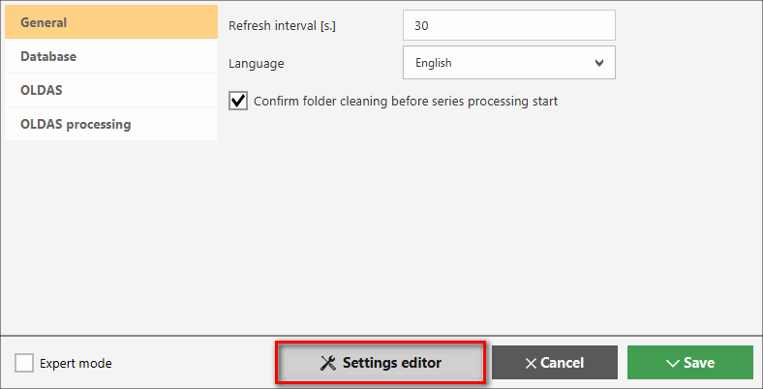

*Рис. 2 . Внешний вид окна «Настройки»*

* 1. В редакторе настроек, в разделе «Яркостное выравнивание» установите требуемые параметры (рис. 3).

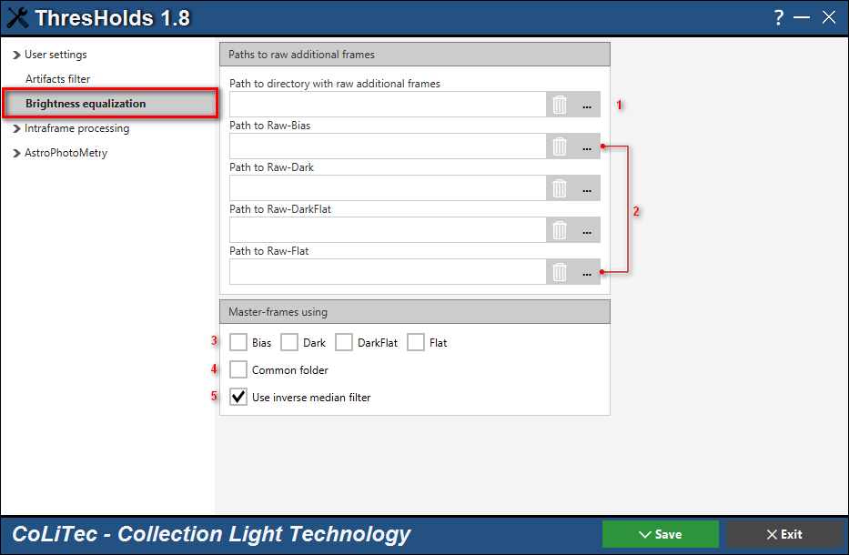

*Рис. 3. Внешний вид окна «Яркостное выравнивание»*

**«1»** – Путь к директории с исходными служебными кадрами.

Программа CoLiTecVS способна самостоятельно определять служебные кадры, которые можно использовать для калибровки, улучшения light-кадра. Наблюдатель может собрать в указанную папку служебные кадры разных типов и разных телескопов.

Из служебных кадров указанной папки программа формирует мастер-кадры соответствующих типов и использует их для калибровки light-кадров. Для включения этого режима необходимо указать путь к каталогу с служебными кадрами и включить указатель «4» – общая папка, так же необходимо включить указатели «3» типов кадров, которые необходимо использовать.

Таблица 1 – Требования к заголовкам служебных кадров

|  |  |  |  |  |  |
| --- | --- | --- | --- | --- | --- |
| Название | Идентификатор в заголовке кадра | Значение\идентичность параметра | | | |
| Light | Bias | Dark | Flat |
| Размер кадра | NAXIS1, NAXIS2 | + | + | + | + |
| Тип кадра | IMAGETYP |  | bias | dark | flat |
| Название телескопа | TELESCOP | + | + | + | + |
| Температура | SET-TEMP  CCD-TEMP  TEMPERAT | + |  | + |  |
| Экспозиция | EXPOSURE  EXP-TIME  EXPTIME | + |  | + |  |
| Фильтр | FILTR  FILTER | + |  |  | + |

При использовании автоматического определения исходных служебных кадров необходимо соблюдать требования к их заголовкам, указанные в таблице 1. При этом режиме служебные кадры должны быть сформированы ранее light-кадров, иначе – служебные кадры не используются. Так же, из всех служебных файлов заданной директории используются только кадры, сформированные в ближайшие к light-кадрам сутки. Такое условие связано с возможностью нахождения в заданной директории исходных служебных кадров, полученных в течение нескольких суток (например, сегодня, вчера, позавчера).

В качестве альтернативы автоматическому определению исходных служебных кадров существует возможность ручного указания списка исходных служебных кадров – см. **«2».**

Требования к dark-кадрам для flat-кадров (dark-flat кадры) аналогичны требованиям к dark-кадрам относительно light-кадров.

**«2»** В качестве альтернативы можно явно указать исходные служебные кадры для создания мастер-кадров. При «ручном» указании исходных служебных кадров игнорируются все требования таблицы 1, кроме размеров кадров (NAXIS1, NAXIS2). Использование типов служебных кадров так же будет производится согласно указателям «3».

**«5»** В программе реализован математический фильтр яркостного выравнивания кадров. Фильтр можно применять совместно со служебными кадрами и без них. Данный фильтр может быть особенно полезен, когда flat-кадры не полностью соответствуют light-кадрам или отсутствуют.

## Установка параметров обработки кадров

К наиболее часто используемым параметрам можно отнести следующие.

* 1. Создание индивидуальных настроек для каждого телескопа. При этом имя файла настроек должно содержать поле «TELESCOPE» из хедера light-кадров, пример на рис. 4.

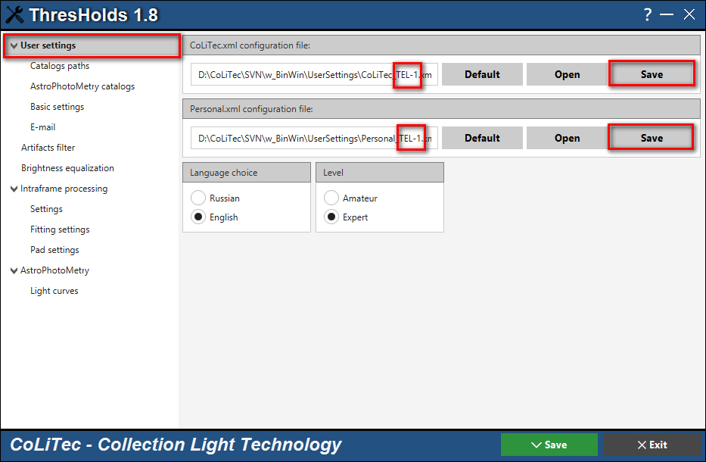

*Рис. 4. Внешний вид окна «Сохранение индивидуальных настроек»*

* 1. Выбор астрометрического каталога. При достаточно широком поле зрения можно использовать каталог UCAC4. При поле зрения 10-15 угловых минут лучше установить каталог NOMAD1. Пример на рис. 5.

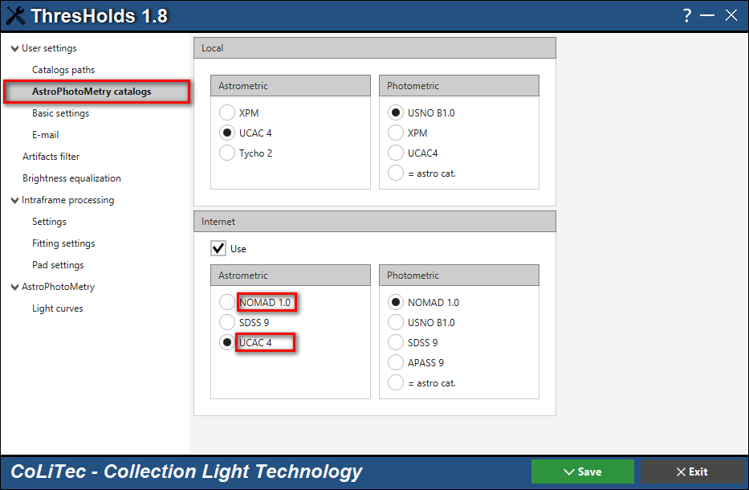

*Рис. 5. Внешний вид окна «Установка астрометрического каталога»*

* 1. Если в заголовках кадров не указаны фокусное расстояние, размер пиксела, и при этом отсутствуют данные о WCS, необходимо вручную указать фокусное расстояние и\или размер пиксела. Так же, если в заголовках кадров отсутствует значение поля «TELESCOP» необходимо его заполнить в соответствующем поле. Пример на рис. 6.

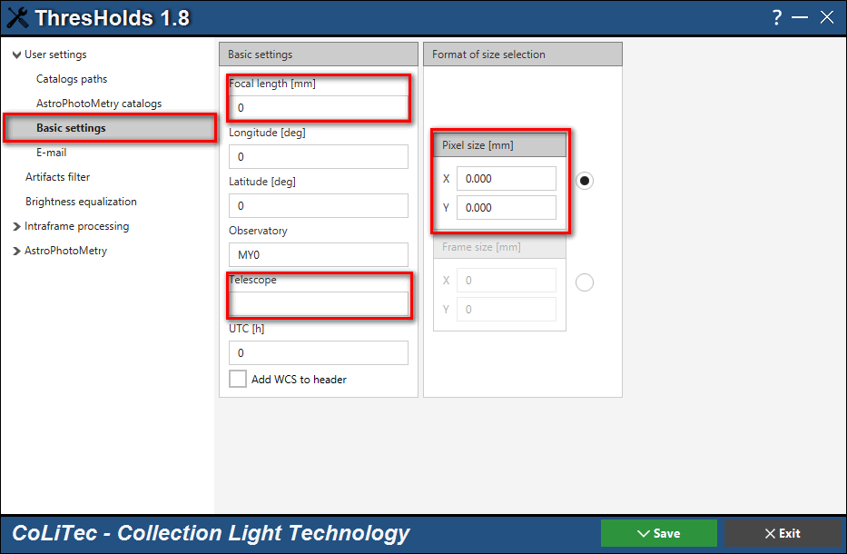

*Рис. 6. Внешний вид окна «Установка фокусного расстояния и\или размера пиксела»*

## Обработка в режиме «DAY»

Загрузка кадров для обработки. В окне программы CLTLogger, выберете каталог с кадрами – серию кадров (рис. 8). В данном каталоге могут содержаться подкаталоги с сериями кадров. В таком подкаталоге должны быть кадры **только** одного участка неба, которые сформированы при одинаковых параметрах телескопа и ПЗС-камеры). Количество кадров в серии должно быть не меньше трех.

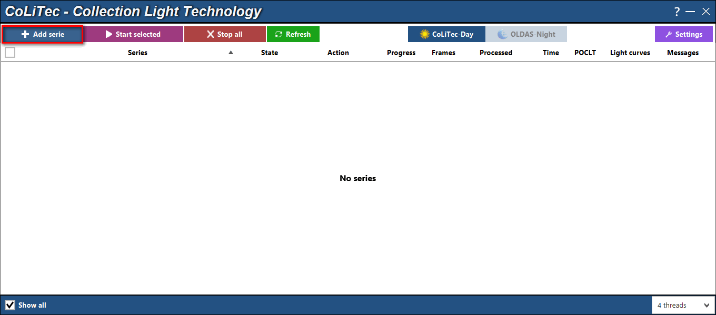

*Рис. 8.1. Внешний вид окна «Меню выбора серий с кадрами»*

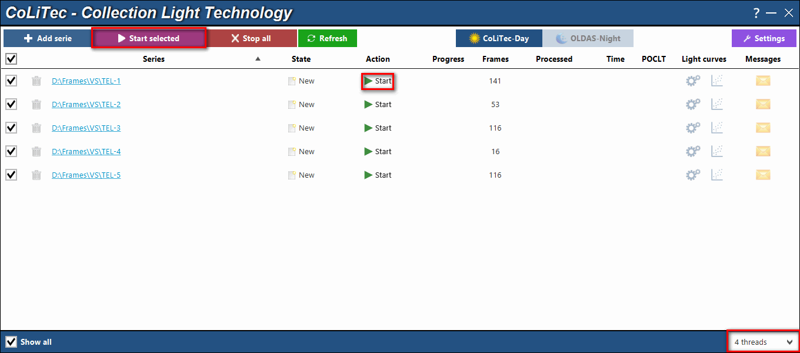

*Рис. 8.2. Внешний вид окна «CLTLogger» с загруженными 5-тью сериями кадров для обработки*

Запуск обработки – по кнопке «Start» или «Start selected».

Количество одновременно обрабатываемых серий задается количеством доступных программе ядер процессора.

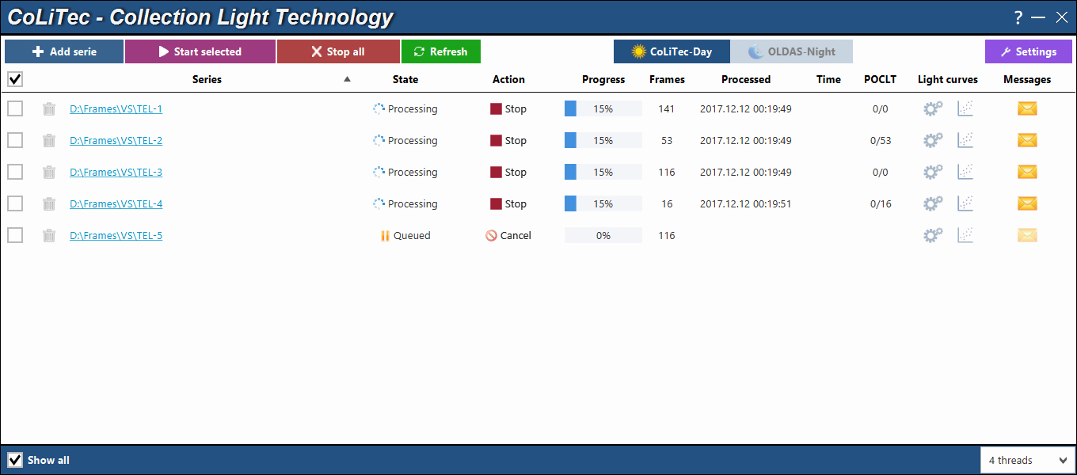

*Рис. 8.3а.Внешний вид окна «CLTLogger» с процессом обработки*.

Когда из 4-х обрабатываемых серий хотя бы одна обработается, очередь перейдет к 5-й серии.

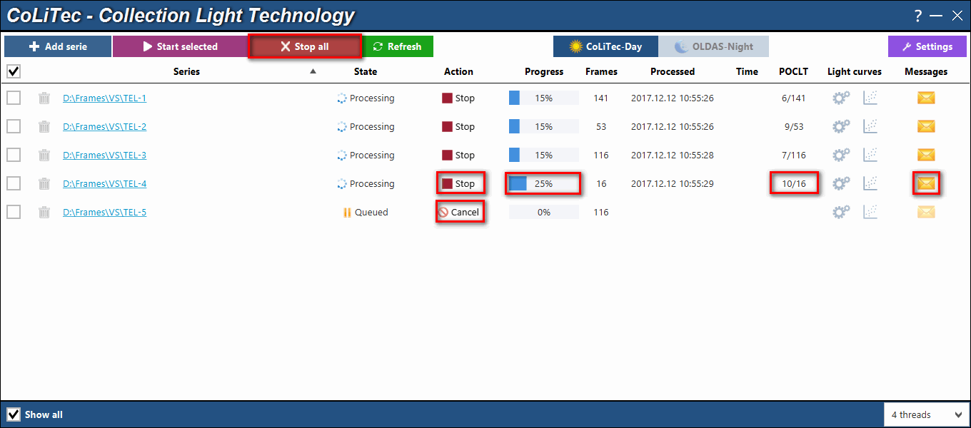

*Рис. 8.4б. Внешний вид «CLTLogger» с процессом обработки.*

Обработку любой серии можно остановить\отменить. Отображен прогресс обработки.

Лог сообщений о процессе обработки можно просмотреть нажав на пиктограмму конверта.

## Обработка в режиме «OLDAS»

### Требования к заголовкам кадров

Кроме общих требований к заголовкам кадров, согласно стандарта FITS, для полноценной работы в режиме OLDAS в заголовках light-кадров должны быть заполнены поля:

Объект

Фильтр

Ra\De (при наличии в заголовке)

Данные поля необходимы для формирования имен подкаталогов в полном пути к каталогу с обработанными кадрами. Если указанные поля не заполнены, то соответствующие подкаталоги называются бланком «None\».

### Установка параметров и запуск обработки

Запустите программу CLTLogger, включите режим OLDAS (1), установите количество доступных программе ядер процессора (3) и откройте настройки программы (2) (рис. 9.1).

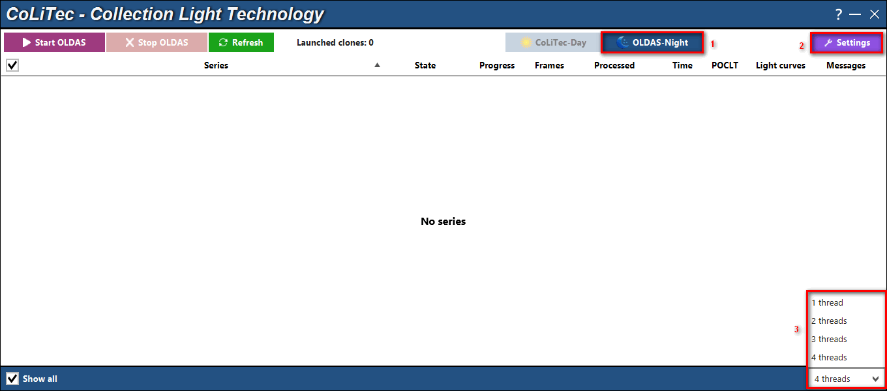

*Рис. 9.1. Внешний вид окна в режиме «OLDAS»*

В появившемся окне настроек выберете вкладку OLDAS (рис. 9.2).

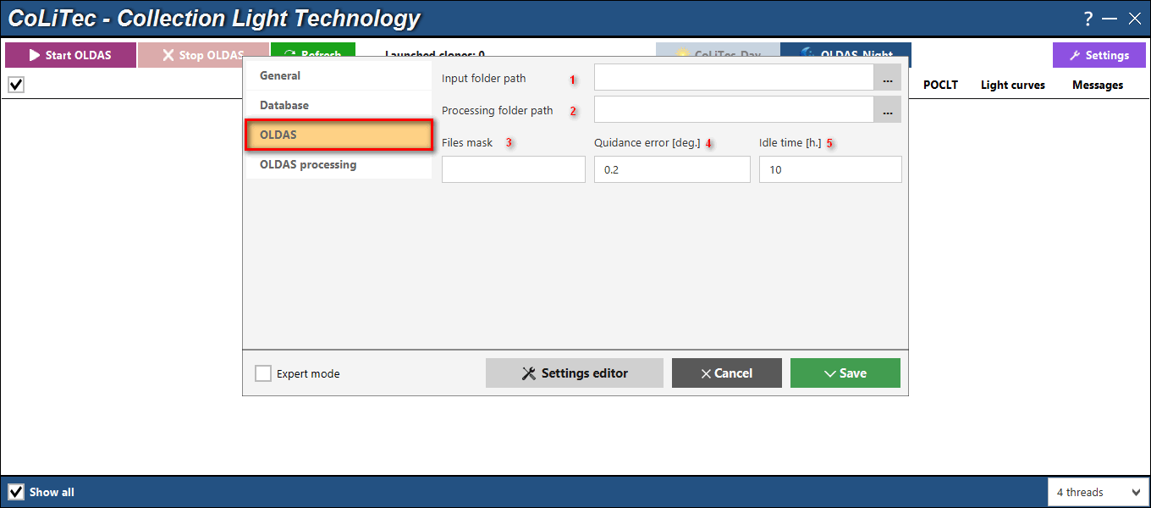

*Рис. 9.2.Внешний вид окна «Настройки OLDAS»*

«1» Определение входных каталогов, каталогов в которых находятся кадры для обработки. Входных каталогов может быть несколько.

«2» Определение выходного каталога, каталога, в котором будут создаваться подкаталоги (объект\фильтр\RADE), в которых будут формироваться обработанные кадры.

«3» Маска имени кадров, по которой производится поиск кадров во входных каталогах. Если маска не задана, то ищутся все фит-кадры (fit\fts\fts).

«4» Ошибка наведения – допустимое отклонение очередного кадра от обработанных ранее (считается по центру кадра Ra0\De0).

«5» Время простоя программы – максимальное количество часов ожидания при отсутствии новых кадров во входных каталогах. При превышении заданного времени программа прекратит поиск новых кадров и завершит свою работу.

Выберите вкладку OLDAS processing (рис. 9.3).

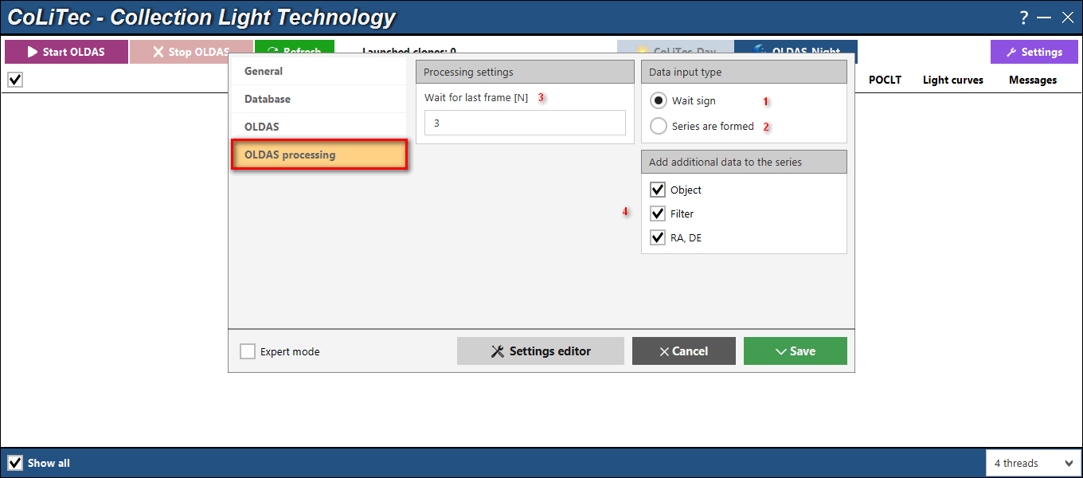

*Рис. 9.3. Внешний вид окна «Настройки OLDAS processing»*

Установка режима ожидания новых кадров.

При обработке кадров в условиях их постоянного формирования (ночью) необходимо установить режим «Ожидать признак» «1». В режиме «Ожидать признак» становится доступным поле «Ожидать последний кадр» «3». Это поле «N» при обработке определяет во сколько раз время ожидания «последнего кадра серии» превышает максимальную разницу между временами формирования соседних кадров серии.

Например. Обработано 10 кадров серии. Максимальная разница между временами формирования соседних кадров серии равна 4 минуты. Программа будет ожидать 11-й кадр не более N*4 минут. Программа закроет серию для обработки по окончании данного времени. При этом построенная кривая блеска будет отправлена на сайт виртуальной обсерватории при наличии соответствующей настройки.

В режиме «Серия сформирована» «2» при обработке всех кадров (всех кадров входного каталога) серия закрывается для обработки и кривая блеска будет отправлена на сайт виртуальной обсерватории при наличии соответствующей настройки.

Блок настроек «4» – данные настройки предписывают создание различных подкаталогов (Object \ Filter \ RaDe) обработанных кадров с различными значениями полей заголовка Object, Filter, RaDe. При этом, для заданного каталога обработанных кадров «D:\frames\» при трех включенных настройках путь к каталогу обработанных кадров может иметь вид «D:\frames\Object\Filter\RaDe\».

**Запуск работы OLDAS**

После установки параметров во вкладках «OLDAS» и «OLDAS processing» в окне CLTLogger нажмите кнопку «Start OLDAS» (рис.9.4).

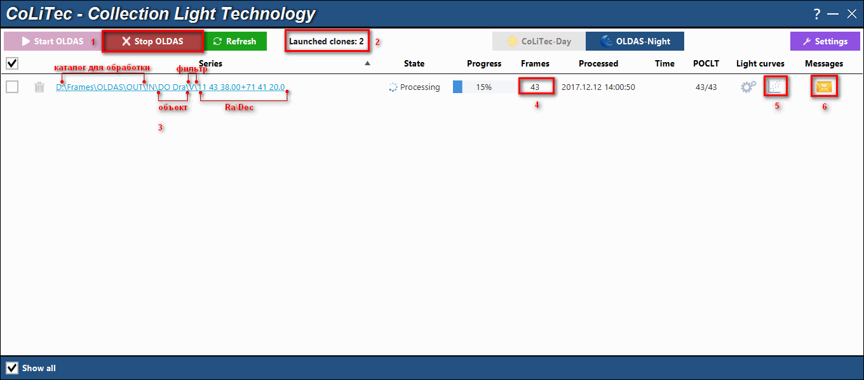

*Рис. 9.4. Внешний вид окна «CLTLogger» во время работы OLDAS*

«1» Остановить работу в режиме OLDAS.

«2» Количество запущенных «экземпляров программы» (определяется количеством разрешенных к использованию ядер).

«3» Путь к каталогу с обработанными кадрами и кривой блеска.

«4» Количество обработанных кадров в серии.

«6» Кнопка запуска монитора сообщений. В мониторе сообщений отображается лог процесса обработки серии кадров.